4Д класс.23.01.2025
№ п/п | Название предмета | Теоретическая часть | Практическая часть
1 | Математические представления | Тема: «Повторение» | Прописать цифры от 1 до 9. Повторить порядковый счет. Выполнить задание на карточке  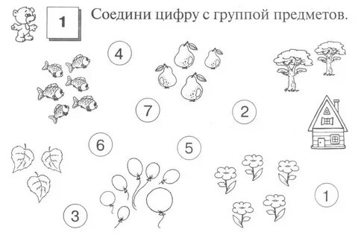
2. | ДЗ | «Развитие мелкой моторики» | Для занятия потребуются: лист бумаги, цветные карандаши  Создаем хорошее настроение: «Улыбнись!»; «Зарядка для глаз» (вращение по часовой стрелке и против часовой, поморгать, посмотреть вправо-лево, вверх-вниз)». «Включение» (для активизации мозговой деятельности покатать карандаш в ладонях)  - Раскрашивание объектов по заданным правилам:  Нарисовать три разных фигуры: круг, квадрат и треугольник. Вам нужно раскрасить их так:  - Круг — желтым цветом. Представьте, что это солнце, которое светит нам.  - Квадрат — синим цветом. Это будет наш дом с красивой крышей.  - Треугольник — зеленым цветом. Давайте сделаем из него большой хвойный дерево!  Нарисовать фрукты: яблоко, банан и виноград. Раскрасьте их согласно следующим правилам:  - Яблоко — красным цветом. Оно сочное и спелое!  - Банан — желтым цветом. Пусть он будет ярким и солнечным!  - Виноград — фиолетовым цветом. Представьте, что это вкусные ягоды!  «Рефлексия» (что понравилось? что было трудно? есть ли усталость?). Похвалить ребенка.  Для обратной связи отправить фото с выполненными заданиями

